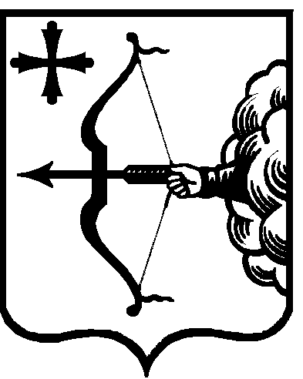
ПРАВИТЕЛЬСТВО КИРОВСКОЙ ОБЛАСТИ
ПОСТАНОВЛЕНИЕ
23.12.2019 |  |  | № | 692-П
г. Киров

Об утверждении Программы оздоровления государственных финансов Кировской области на 2020 – 2024 годы
В целях реализации Соглашения о мерах по социально-экономическому развитию и оздоровлению государственных финансов Кировской области от 13.02.2019 № 01-01-06/06-27, заключенного между Министерством финансов Российской Федерации и высшим должностным лицом Кировской области, Правительство Кировской области ПОСТАНОВЛЯЕТ:
1. Утвердить Программу оздоровления государственных финансов Кировской области на 2020 – 2024 годы (далее – Программа) согласно приложению.
2. Органам исполнительной власти Кировской области, ответственным за реализацию Программы:
2.1. Ежеквартально, в срок до 5-го числа месяца, следующего за отчетным кварталом, представлять в министерство финансов Кировской области информацию о выполнении мероприятий Программы.
2.2. Обеспечить достижение целевых показателей, установленных Программой на соответствующий финансовый год.
3. Признать утратившими силу постановления Правительства Кировской области:
3.1. От 31.03.2017 № 56/182 «Об утверждении Программы по оздоровлению государственных финансов Кировской области».
3.2. От 30.06.2017 № 344-П «О внесении изменений в постановление Правительства Кировской области от 31.03.2017 № 56/182».
3.3. От 29.12.2017 № 186-П «О внесении изменений в постановление Правительства Кировской области от 31.03.2017 № 56/182».
3.4. От 28.09.2018 № 449-П «О внесении изменений в постановление Правительства Кировской области от 31.03.2017 № 56/182».
3.5. От 29.12.2018 № 667-П «О внесении изменений в постановление Правительства Кировской области от 31.03.2017 № 56/182».
Председатель Правительства
Кировской области А.А. Чурин

